Отчёт по лабораторной работе №4.Язык разметки Markdown

Простейший вариант

Королёв Иван АНдреевич

Содержание

# 1 Цель работы

Целью работы является освоение процедуры оформления отчетов с помощью легковесного языка разметки Markdown.

# 2 Задание

Необходимо заполнить и скомпилировать отчет с использованием *Makefile*

# 3 Теоретическое введение

1. **Базовые сведения о Markdown** Чтобы создать заголовок, используйте знак #, например: # This is heading ## This is heading ### This is heading #### This is heading Чтобы задать для текста полужирное начертание, заключите его в двойные звездочки: This text is **bold**. Чтобы задать для текста курсивное начертание, заключите его в одинарные звездочки: This text is *italic*. Чтобы задать для текста полужирное и курсивное начертание, заключите его в тройные звездочки: This is text is both **bold and italic**\*. Блоки цитирования создаются с помощью символа >: > The drought had lasted now for ten million years, and the reign of the terrible lizards had long since ended. Here on the Equator, in the continent which would one day be known as Africa, the battle for existence had reached a new climax of ferocity, and the victor was not yet in sight. In this barren and desiccated land, only the small or the swift or the fierce could flourish, or even hope to survive. Упорядоченный список можно отформатировать с помощью соответствующих цифр: 1.First instruction 1.Sub-instruction 1.Sub-instruction 1.Second instruction Чтобы вложить один список в другой,добавьте отступ для элементов дочернего списка: 1.First instruction 1.Second instruction 1Third instruction Неупорядоченный (маркированный) список можно отформатировать с помощью звездочек или тире:
   * List item 1
   * List item 2
   * List item 3 Чтобы вложить один список в другой,добавьте отступ для элементов дочернего списка:
   * List item 1
   * List item A
   * List item B
   * List item 2 Синтаксис Markdown для встроенной ссылки состоит из части , представляющей текст гиперссылки, и части (file-name.md) – URL-адреса или имени файла, на который дается ссылка Markdown поддерживает как встраивание фрагментов кода в предложение, так и их размещение между предложениями в виде отдельных огражденных блоков. Огражденные блоки кода — это простой способ выделить синтаксис для фрагментов кода. Общий формат огражденных блоков кода:

* your code goes in here

1. **Оформление формул в Markdown** Внутритекстовые формулы делаются аналогично формулам LaTeX.Например, формула sin2(𝑥)+cos2(𝑥)=1
2. **Оформление изображений в Markdown** В Markdown вставить изображение в документ можно с помощью непосред- ственного указания адреса изображения. Синтаксис данной команды выглядит следующим образом: • в квадратных скобках указывается подпись к изображению; • в круглых скобках указывается URL-адрес или относительный путь изоб- ражения, а также (необязательно) всплывающую подсказку, заключённую в двойные или одиночные кавычки. • в фигурныхскобкахуказываетсяидентификаторизображения для ссылки на него потексту и размер изображения относительно ширины страницы
3. **Обработка файлов в формате Markdown** Преобразовать файл README.md можно следующим образом: pandoc README.md -o README.pdf или так pandoc README.md -o README.docx

# 4 Выполнение лабораторной работы

1. Открываю терминал
2. Перейду в каталог курса сформированный при выполнении лабораторной работы №3(1)

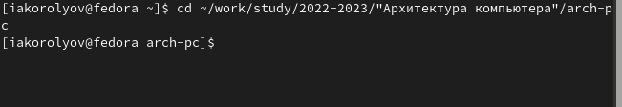

Рис. 1: Каталог курса

1. Обновлю локальный репозмторий и перейду в каталог с шаблоном отчета по лабораторной работе № 4(2)

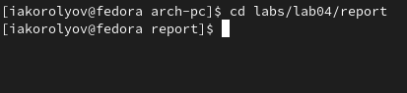

Рис. 2: Каталог с шаблоном отчета по лабораторной №4

1. Проведу компиляцию шаблона с использованием Makefile. Для этого введу команду make(3)

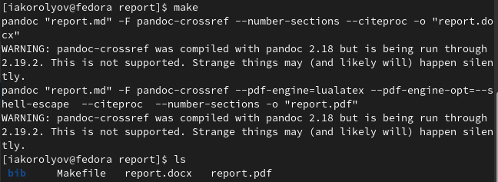

Рис. 3: make

Проверю корректность сгенерированных файлов.([-@fig:4])

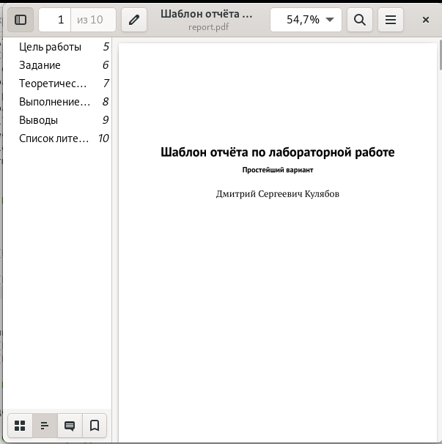

Рис. 4: report.pdg

1. Удалю полученные файлы с использованием Makefile.Для этого введу команду make clean(5)

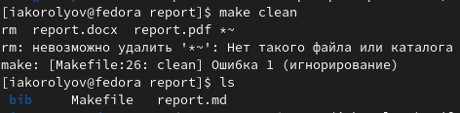

Рис. 5: make clean

1. Открою файл report.md c помощью любого текстового редактора, например gedit(6)

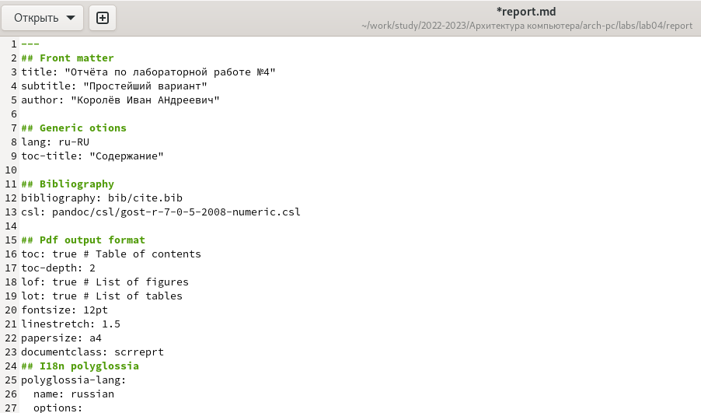

Рис. 6: gedit

1. Заполню и скомпилирую отчет с использованием Makefile. Проверю корректность полученных файлов.
2. Отправлю файлы на Github.( Команды git add ., git commit -am ‘feat(main): add files lab-4’, git push.)(7)

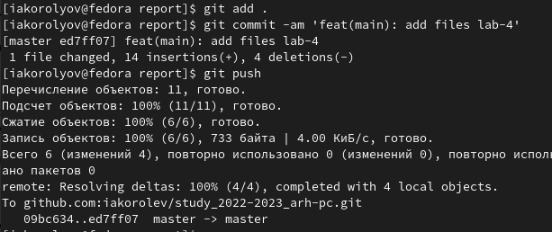

Рис. 7: Отправка файлов на GitHub

# 5 Выводы

Я освоил процедуры оформления отчетов с помощью легковесного языка разметки Markdown.